DHCP Server ด้วย Router ผ่าน CLI
สิ่งที่ใช้
- Router Cisco 1841 1 ตัว
- Switch Cisco 2950-24 1 ตัว
- Server 2 เครื่อง เพื่อ set DNs และ DHCP
- PC 3 เครื่อง (PC0 PC1และ Laptop0)
- สาย ทองแดง ตรง 6 เส้น
ขั้นตอนการเชื่อมต่อ
- วาง Router0 เลือกที่ Routers > 1841
- วาง Switch0 เลือกที่ Switch >2950-24
- วาง Server0 เลือกที่ end device> Server
- วาง Server1 เลือกที่ end device> Server
- วาง PC0 เลือกที่ end device> Pc
- วาง PC1 เลือกที่ end device> Pc
- วาง Laptop0 เลือกที่ end device> Laptop
- ต่อสาย เลือกที่ Connection > Copper Straight-through ต่อเข้ากับ Router0:fastethernet0/0 > Switch0: fastethernet0/1
- อุปกรณ์อื่น ๆ ต่อเข้า fastethernet ช่องไหนก็ได้

ตั้งค่าRouter0
- Double click Router จะขึ้นหน้าต่าง เราจะset ค่า โดยใช้คำสั่ง ให้เลือกไปที่ CLI (Command line interface) จะเจอหน้าบูทRouter และถามว่าจะใช้ Dialog ตั้งค่าไหม เลือก no เราจะอยู่ใน User mode
- เข้า privilege mode ด้วยคำสั่ง enable เครื่องหมายพร็อมต์จะเปลี่ยนเป็น ‘#’
- เข้า global configuration modeด้วยคำสั่ง configure terminal เครื่องหมายพร็อมต์จะเปลี่ยนเป็น “(config)#”
- ตั้งชื่อ Router ด้วยคำสั่ง hostname ชื่อ เช่น hostname DHCPRouter
- เข้าไปยัง interface configuration modeโดยเลือก อินเทอร์เฟสที่จะทำ เครื่องหมายพร็อมต์จะเปลี่ยนเป็น “(config-if)#” ด้วยคำสั่ง interface fastethernet 0/0
- ตั้ง ip address ด้วยคำสั่ง ip address 192.168.10.1 255.255.255.0
- เปิดพอร์ทการทำงาน ถ้าไม่ใส่ที่ตั้งค่าไปจะไม่ทำงาน ด้วยคำสั่ง no shutdown
- ออกจากinterface configuration modeโหมด ด้วยคำสั่ง exit
- ออกจาก global configuration modeด้วยคำสั่ง exit
- บันทึกการตั้งค่าด้วยคำสั่ง copy run start
- ดูการตั้งค่า ด้วยคำสั่ง show run

ตั้งค่า service DHCP และ DNS
- ที่ DNS Server เข้าไปตั้งค่า IP เปิด DNS และป้อนค่าwebsite ต่างๆ
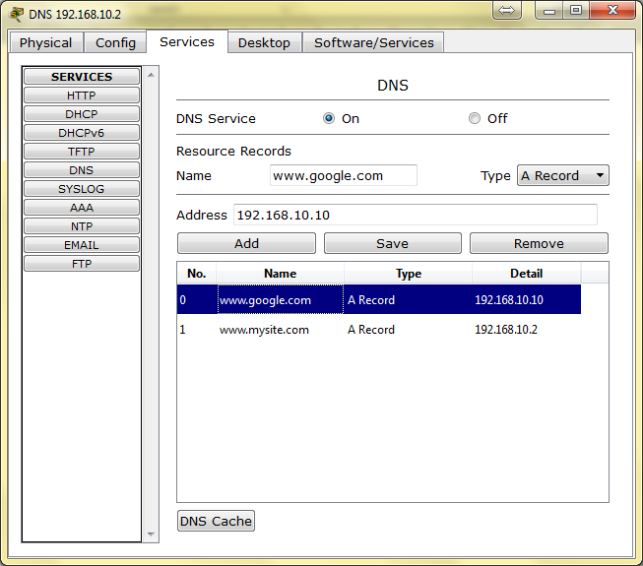

- ที่DHCP Server เข้าไปตั้งค่า IP เปิด DHCP กำหนดช่วง IP ที่จะแจก และระบุ DNS ลงไป
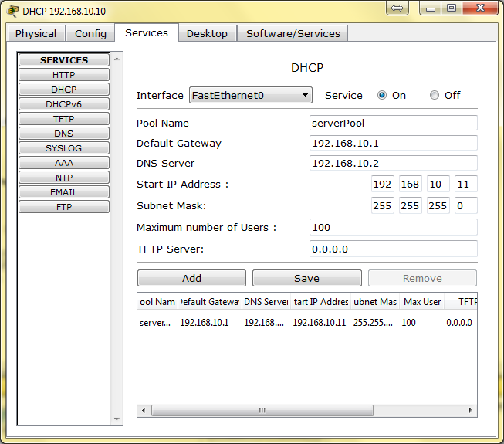

ตั้งค่า PC
- คลิ๊กที่PC0 เลือก desktop > ip config > เปลี่ยนจาก Static เป็น DHCP ดู ip ที่ได้รับ
- คลิ๊กที่PC1 เลือก desktop > ip config > เปลี่ยนจาก Static เป็น DHCP ดู ip ที่ได้รับ
- คลิ๊กที่Laptop0 เลือก desktop > ip config > เปลี่ยนจาก Static เป็น DHCP ดู ip ที่ได้รับ

ทดลอง browse web ตาม DNS ที่ใส่ไว้
ทดลองวาง Access point ปล่อยสัญญาณ WIFI
ทดลอง เอาอุปกรณ์ WIFI มาต่อ

